由新課綱微電腦應用實習Raspberry Pi3到IoT雲端應用
影像處理與行動資料庫 教師研習
一、 舉辦目的與課程說明：
迎接IoT時代，透過Pi3的高效能，結合影像處理與IoT行動資料庫等功能。課程將分兩階。第一天，我們介紹您Raspberry Pi3如何滿足新課綱之微電腦應用實習，內容有趣多樣，並導入主流三大語法之一的python，來做控制。第二天，我們沿續發展成 (Pi3/OpenCV)的影像處理+(Arduino/IO)的RBB Car學習平台。如此，免去Linux相對複雜的學習門檻，進而邁入好玩有趣的行動資料庫；您可想像，RBB Car不但是IoT的Gateway自己也是小型資料核心，猶如美國航母戰鬥群的主角。
本教學平台，只要您具備Arduino基礎，讓我們一起直奔IOT的最高境界。
二、 主辦單位與日期 : 虎尾科大 電機系 8月 9(三)~10(四)
協辦單位 : 飆機器人_普特企業有限公司
三、 參加對象：因名額有限，有開課需求並能親自出席的教師優先參加。
四、 報名方式 :高職老師請上教師進修網
五、 研習時間與課表： 09:00~17:00
時 間 | 第一天 | 第二天
09:00 ~ 09:10 | 報到 | 報到
09:10 ~ 10:20 | Raspberry樹莓派3與RBB教學平台介紹  -作業系統種類與安裝介紹  -周邊設備(接鍵盤&滑鼠&螢幕) | RBB car 影像系統介紹_ OpenCV應用(一)  視訊處理 -影像串流
10:20 ~ 10:40 | 休息時間 | 休息時間
10:40 ~ 12:00 | Raspberry應用軟體開發_Python  -GPIO LED控制  -GPIO 按鈕控制 | 影像辨識的基礎知識 _ OpenCV應用(二)  顏色空間、灰階影像、濾波、邊緣偵測、色彩空間轉換(BGR<-->HSV)、二質化
12:00 ~ 13:00 | 用膳與午休 | 用膳與午休
13:00 ~ 14:30 | 微電腦進階應用  _視訊輸出/輸入控制  -拍照(按鍵拍照&定時拍照) | 邁入AI第一步_RBB循彩色線  -影像幾何轉換(區域擷取)  - Pi3與Arduino溝通
14:30 ~ 15:00 | 休息時間 | 休息時間
15:00 ~ 16:20 | 微電腦進階應用  -雲端紀錄上傳Dropbox雲端空間  Arduino x Pi IoT教學系統  IOT建立您的特色教學 | IOT與機器人結合  -建立IoTWiFi雲端實驗室  -自有雲與公有雲混合雲教學  -MQTT應用
16:20 ~ 17:00 | 雲端發想與創造雲端價值 | 雲端發想與創造雲端價值

附註：
參考資料；IOT 課程規劃與研習主題。
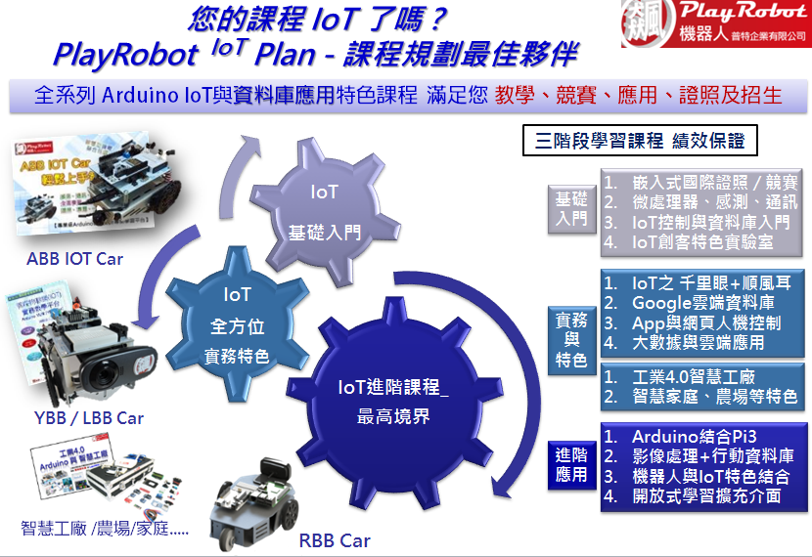
http://www.playrobot.com/diy-kit/1616-arduino-raspberry-rbb-car.html
